

47

отозваны

77 необоснованных

16

22

1

отозвана

36

необоснованных

выдано

предписаний

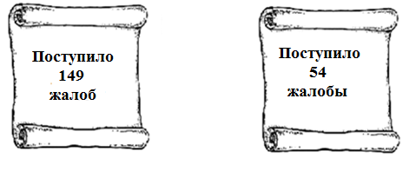



**Статья 18.1 Закона о защите конкуренции**